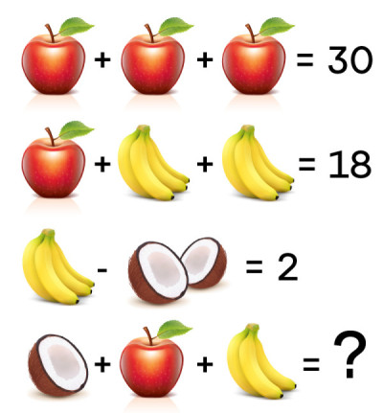
1.

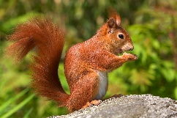
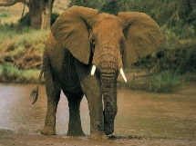
2. Seřaď správně zvířata do tabulky: (zvíře zapiš slovem nebo vystřihni z dopisu a přikládej do tabulky)

1. Lev stojí vedle veverky. 2. Slon stojí úplně vpravo. 3. Veverka nestojí vedle psa.
4. Pes stojí přesně uprostřed. 5. Kočka stojí vedle slona.

3. Děti si rozdělily stejným dílem 15 hrušek, 9 meruněk a 6 banánů. Kolik bylo
dětí a kolik dostalo každé dítě ovoce?

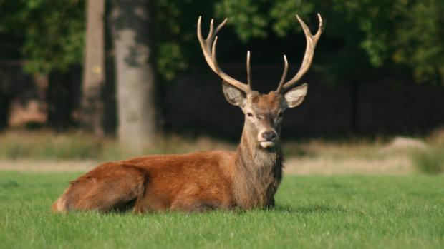
4. Zkus si říkat jazykolam několikrát za sebou:
Jelen letěl jetelem, jetelem letěl jelen.

